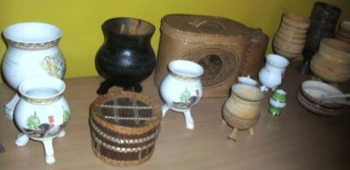
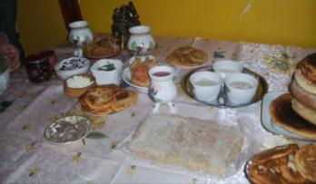
Сахабыт республикатын 90 сылыгар аналлаах тэрээhин биhиги оскуолабытыгар сyрдээх интэриэhинэйдик ааста. Сарсыардаттан о5олор, учууталлар бары сахалыы, эбэнкилии национальнай танастаах сырыттылар. Онтон бу бэлиэ кyннэ аналлаах yѳрyyлээх линейканы история учуутала Альбина Даниловна салайан ыытта. 90 сыл устата yyнэн –сайдан кэлбитин туhунан кылгастык сырдатта. Онтон о5олор, учууталлар сyhyѳхтэригэр туран Саха ороспyyбyлyкэтин гимнин ыллаатылар. Онтон кэтэhиилээх оhуохай кyрэ5э са5аланна. Манна хас биирдии кылаас сахалыы оhуохай yнкyyлээн кѳрдѳрдyлэр. Алын сyhyѳх кылаастарга иккистэр, орто сyhyѳххэ бэhистээх алтыстар, улахаттарга ахсыстар кыайыы ѳрѳгѳйyн билэннэр, yѳрдyлэр - кѳттyлэр. Бэлиэтиэххэ наада,о5олор бу кyрэххэ сyрдээх эппиэтинэстээхтик сыhыаннаспыттарын, олус элбэх оhуохай тылын этиэн сѳптѳѳх о5олор баалларын. Оhуохай кyрэ5э уопсай оhуохайынан тyмyктэммитэ дьон сyргэтин кѳтѳхтѳ. Тэрээhин бириэмэтигэр саха астарын , иhиттэрин быыстапката о5олору сэнээртэ. Тyмyгэр, «Саха сирин тѳhѳ билэ5ин?» диэн ааттаах оонньуу ыытылынна.. Онно кылаастар кабинеттарынан сылдьан, Саха сирин туhунан араас ыйытыыларга эппиэттээн, бэйэлэрин билиилэрин бэрэбиэркэлэннилэр. Тyмyгэр, кыайыылаа5ынан буоллулар: 7тэр-1м,5тэр-2м, 6тар-3м, улахаттарга 1м-11тэр,2м-8тар, 3м-10тар буоллулар. Тyмyккэ этиэ5и ба5арыллар маннык тэрээhиннэр сыл аайы тиhигин быспакка ыытылла турдуннар. О5олор талааннарын арыйан, билиилэрин ханатан, сырдык са5ахха талаhа турдуннар диэн алгыыбыт
Васильева Виола

